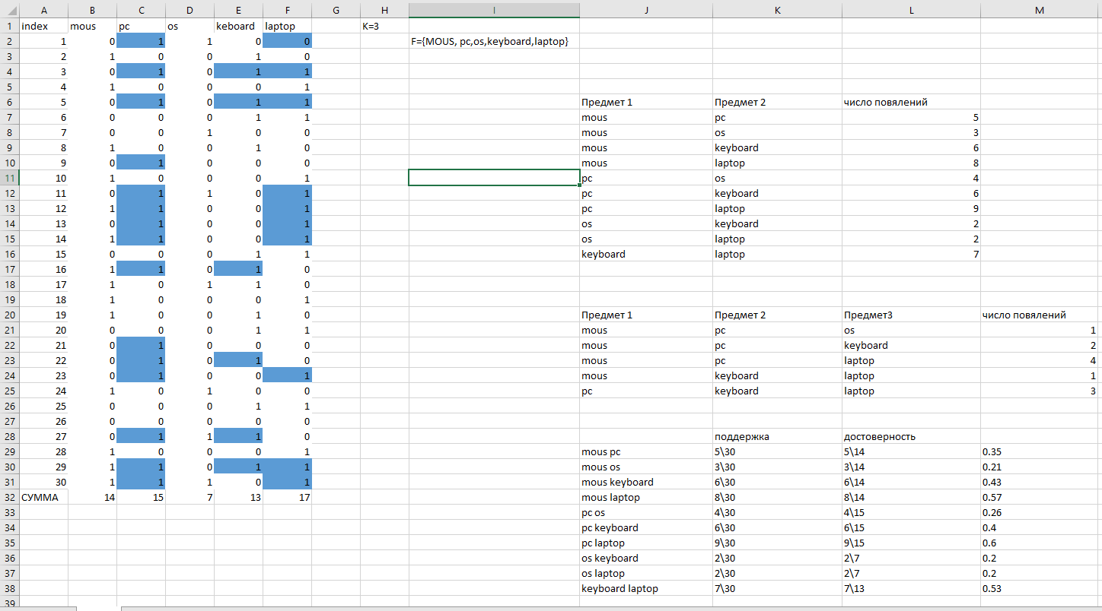

Рис 1 – Расчет в excel

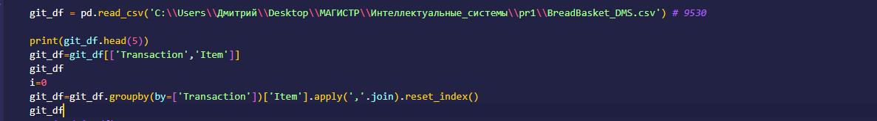

Рис 2 – Создаем из excel файла DataFrame и пред обрабатываем.

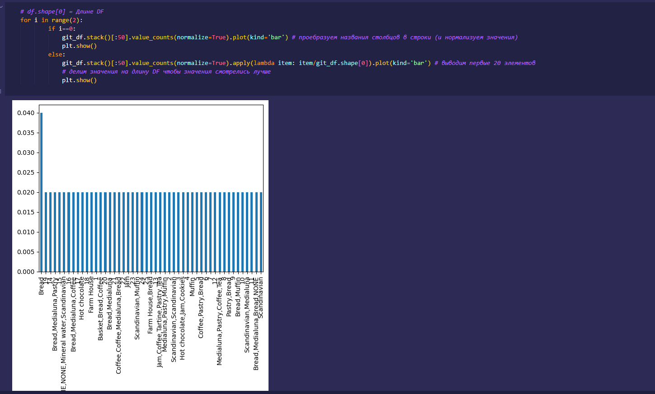

Рис 3 – Построим график по транзакция в DataFrame

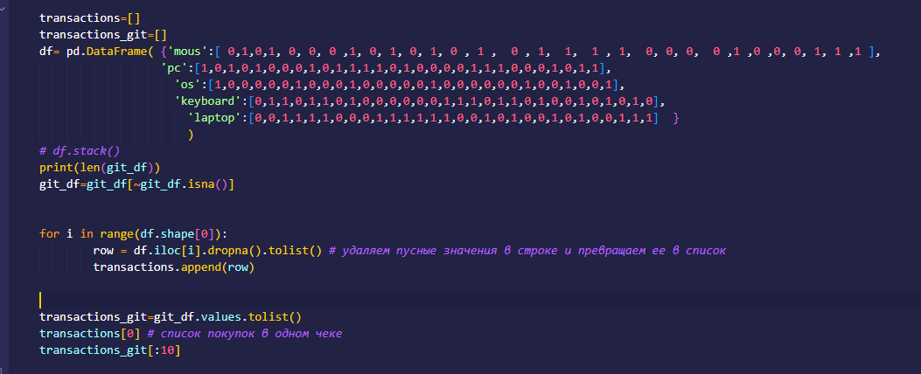

Рис 4 – Получаем из DataFrame вложенный список с номером транзакции и списком покупок в ней.

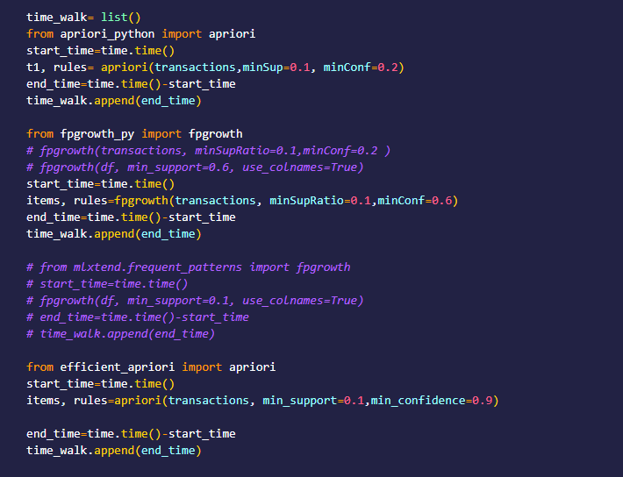

Рис 5 – Выполняем алгоритмы для первого файла.

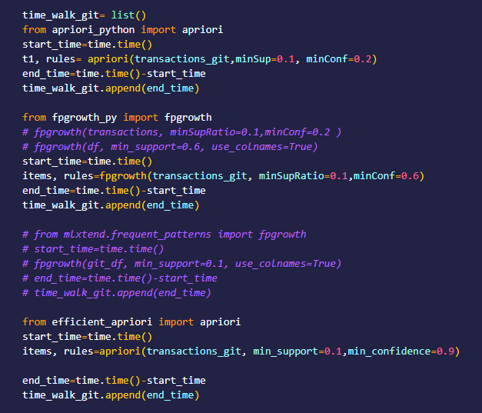

Рис 6 – Выполняем алгоритмы для вторго файла.

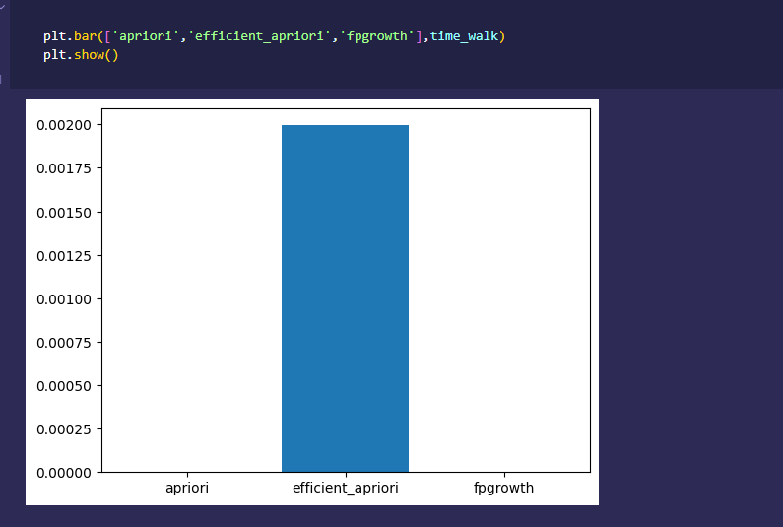Рис7 – Строим график для первого файла относительно времени каждого алгоритма и названия алгоритма

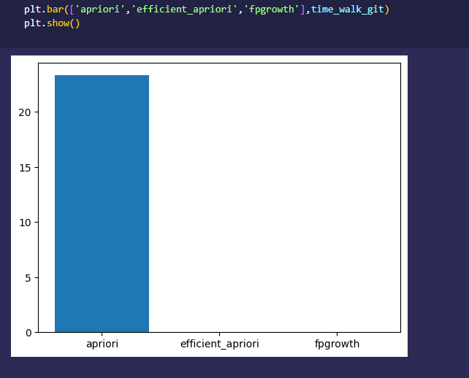Строим график для первого файла относительно времени каждого алгоритма и названия алгоритма